ПРОТОКОЛ № 2/2021
заседания Попечительского совета
МБУСОССЗН «Комплексный центр социального обслуживания населения»

п. Ивня «5» апреля 2021 г.

Присутствовали члены Попечительского Совета (МБУСОССЗН «Комплексный центр социального обслуживания населения»):

- Бец Антонина Трофимовна
- Гамолина Наталья Николаевна
- Картамышев Юрий Михайлович
- Подвальный Евгений Владимирович
- Позднякова Татьяна Андреевна
- Царевский Константин Вадимович

Наличие кворума - 100% голосов.

Заседание открыл Картамышев Ю.М., председатель попечительского совета, который предложил следующую повестку дня:
1. О подготовке и проведении мероприятий, посвященных поздравлению ветеранов, вдов УВОВ, тружеников тыла, пожилых граждан, имеющих статус «Дети войны» и празднованию Великой победы в онлайн-формате.
Докладчик: Яковлева Л.И., директор МБУСОССЗН «КЦСОН».
2. Проведение мероприятий (занятий) по обучению получателей социальных услуг КЦСОН и малозащищенных слоев населения Ивнянского района финансовой грамотности.
Докладчик: Полубояринова Н.И.,зам. директора МБУСОССЗН «КЦСОН».
Повестка дня утверждена членами совета единогласно.

Рассмотрение вопросов повестки дня.

По 1-му вопросу:
С информацией по обсуждению плана мероприятий выступила: Яковлева Л.И., директор МБУСОССЗН «КЦСОН».
Докладчик довел до сведения присутствующих информацию по подготовке и проведению мероприятий, посвященных поздравлению ветеранов, вдов УВОВ, тружеников тыла, пожилых граждан, имеющих статус «Дети войны», являющихся получателями социальных услуг, и празднованию Великой победы в онлайн-формате

По 2-му вопросу:
С информацией о подготовке и проведении в МБУСОССЗН «КЦСОН» обучающих семинаров выступила: Полубояринова Н.И., заместитель директора МБУСОССЗН «КЦСОН».
Необходимо организовать информационную компанию совместно с представителями сельских администраций и с привлечением СМИ для обучения получателей социальных услуг финансовой грамотности для защиты от мошенников.
Члены Попечительского совета были официально приглашены принять участие в проведении данных мероприятий.

Попечительский совет постановляет:
1. Продолжать подготовку к праздничным мероприятиям.
2. Продолжить обучение и разъяснительную работу по защите получателей социальных услуг от мошеннических действий.

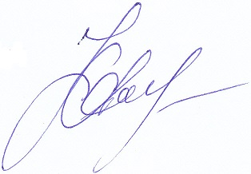

Председатель
Попечительского совета Ю.М. Картамышев
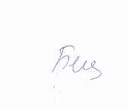
Секретарь
Попечительского совета. А.Т. Бец

